附件：
2025年工程年货商品明细表
序号 | 品名 | 价格 | 规格 | 备注 | 图片
1 | 肉包 | 2.5元/个 | 面皮约60g，馅料约50g | 限定30个 | 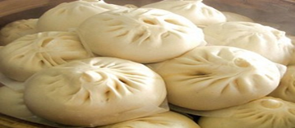
2 | 萝卜丝包 | 2元/个 | 面皮约60g，馅料约50g | 限定30个 | 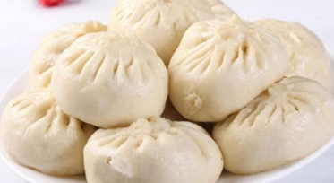
3 | 青菜包 | 2元/个 | 面皮约60g，馅料约50g | 限定30个 | 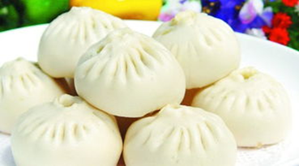
4 | 鱼丸 | 15元/斤 |  | 限定2斤 | 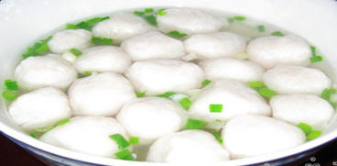
5 | 肉丸 | 25元/斤 |  | 限定3斤 | 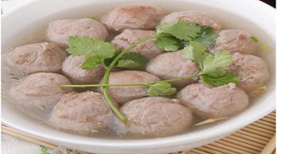
6 | 常州爆鱼 | 30元/斤 | 2斤/份 |  | 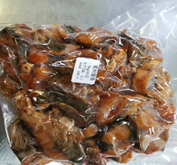
7 | 白切羊肉 | 95元/斤 |  |  | 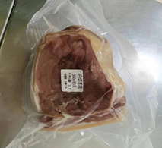
8 | 卤牛肉 | 80元/斤 |  |  | 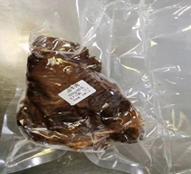
9 | 虎皮凤爪 | 20元/份 | 5只/份
10 | 羊糕  （张万成） | 85元/斤 | 1斤/份 |  | 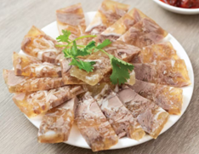
11 | 卤猪耳朵  （五香味自制） | 58元/斤 |  |  | 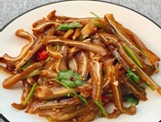
12 | 卤猪舌头  （五香味自制） | 58元/斤 |  |  | 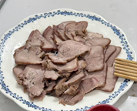
13 | 五香猪头肉  （自制） | 26元/斤 |  |  | 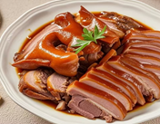
14 | 酱鸭  （常州口味自制） | 28元/斤 | 只 | 限定5只 | 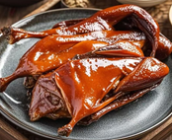
15 | 泡椒鸡爪（自制) | 38元/斤 |  | 限定5斤 | 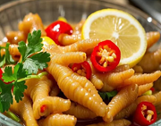
16 | 农家咸草鸡 | 68元/只 | 1250克左右
17 | 黑猪肉咸肉 | 88元/份 | 1000克左右
18 | 手工黑猪肉香肠 | 78元/份 | 800克左右
19 | 螺丝青咸青鱼 | 68元/份 | 750克左右
20 | 羊糕 | 78元/份 | 500克左右
21 | 冰糖元蹄 | 68元/个 | 1250克左右
22 | 五香牛肉 | 88元/份 | 500克左右

